Часть 1. Плоские волны
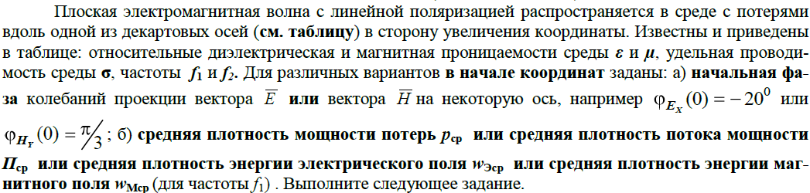
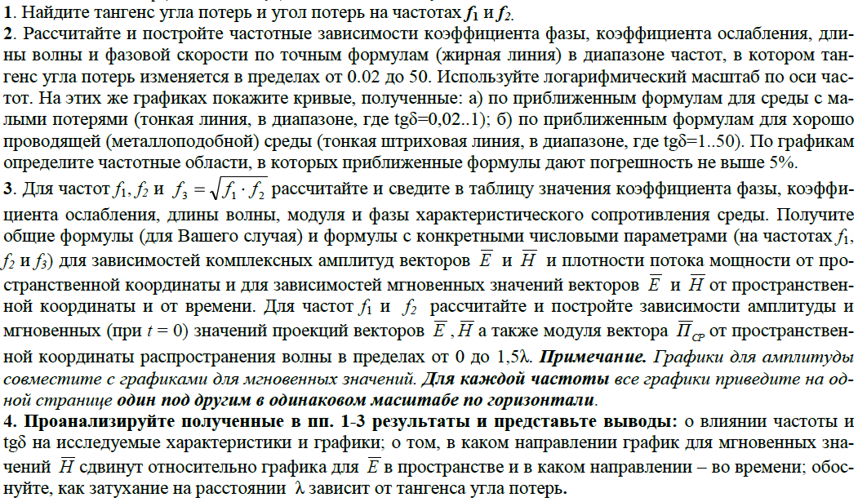
Дано: ось – x;
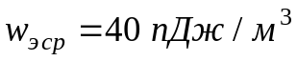 (для частоты 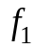).
Решение.
; 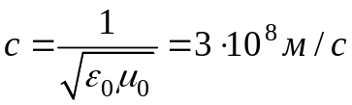;
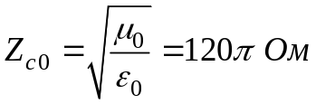.
1. Определение тангенса угла потерь
Тангенс угла потерь 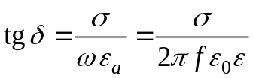.
На частоте 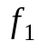: 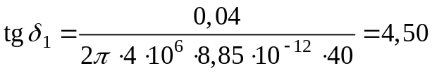.
Угол потерь 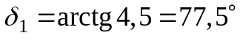.
На частоте 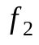: 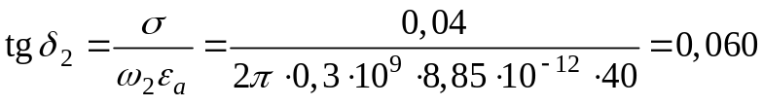.
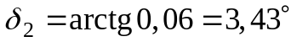.
2. Расчет и построение частотных зависимостей
Границы диапазона частот:
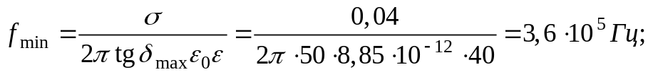
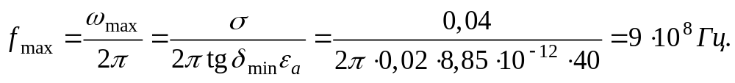
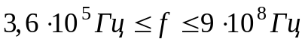.
Частота, соответствующая 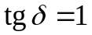:
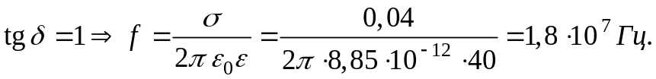
Точные формулы коэффициента ослабления и коэффициента фазы:
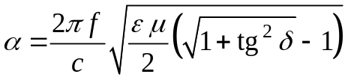, 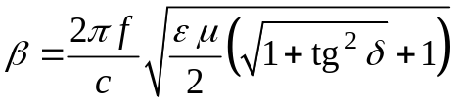.
Длина волны и фазовая скорость: 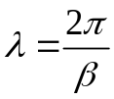, 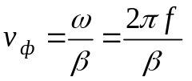.
f, Гц | 3,6∙10⁵ | 5∙10⁵ | 1∙10⁶ | 5∙10⁶ | 1∙10⁷ | 1,8∙10⁷ | 5∙10⁷ | 1∙10⁸ | 5∙10⁸ | 9∙10⁸
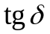 | 50 | 36 | 18 | 3,6 | 1,8 | 1 | 0,36 | 0,18 | 0,036 | 0,02
, 1/м | 0,41 | 0,48 | 0,67 | 1,34 | 1,67 | 1,88 | 2,03 | 2,05 | 2,06 | 2,06
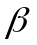, 1/м | 0,42 | 0,49 | 0,71 | 1,76 | 2,84 | 4,54 | 11,6 | 23 | 115 | 206
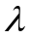, м | 15,1 | 12,7 | 8,88 | 3,56 | 2,21 | 1,38 | 0,54 | 0,27 | 0,055 | 0,03
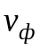, м/с | 0,54∙10⁷ | 0,64∙10⁷ | 0,89∙10⁷ | 1,8∙10⁷ | 2,2∙10⁷ | 2,5∙10⁷ | 2,7∙10⁷ | 2,73∙10⁷ | 2,74∙10⁷ | 2,74∙10⁷

Приближенные формулы для хорошо проводящей среды (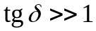): 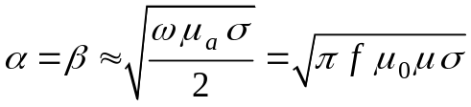.
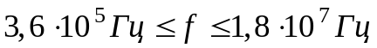.
f, Гц | 3,6∙10⁵ | 5∙10⁵ | 1∙10⁶ | 5∙10⁶ | 1∙10⁷ | 1,8∙10⁷
 | 50 | 36 | 18 | 3,6 | 1,8 | 1
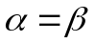, 1/м | 0,42 | 0,49 | 0,69 | 1,54 | 2,18 | 2,92
, м | 15,2 | 12,9 | 9,13 | 4,08 | 2,89 | 2,15
, м/с | 0,55∙10⁷ | 0,65∙10⁷ | 0,91∙10⁷ | 2,0∙10⁷ | 2,9∙10⁷ | 3,9∙10⁷

Приближенные формулы для среды с малыми потерями: (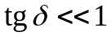): 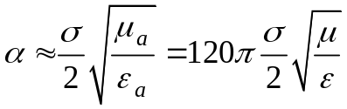, 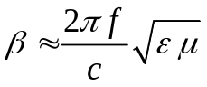.
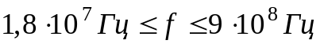.
f, Гц | 1,8∙10⁷ | 5∙10⁷ | 1∙10⁸ | 5∙10⁸ | 9∙10⁸
 | 1 | 0,36 | 0,18 | 0,036 | 0,02
, 1/м | 2,06 | 2,06 | 2,06 | 2,06 | 2,06
, 1/м | 4,13 | 11,5 | 22,9 | 115 | 206
, м | 1,52 | 0,55 | 0,27 | 0,055 | 0,03
, м/с | 2,74∙10⁷ | 2,74∙10⁷ | 2,74∙10⁷ | 2,74∙10⁷ | 2,74∙10⁷

1 – точная зависимость, 2- приближенная для хорошо проводящей среды, 3- приближенная для среды с малыми потерями.
График коэффициента ослабления:
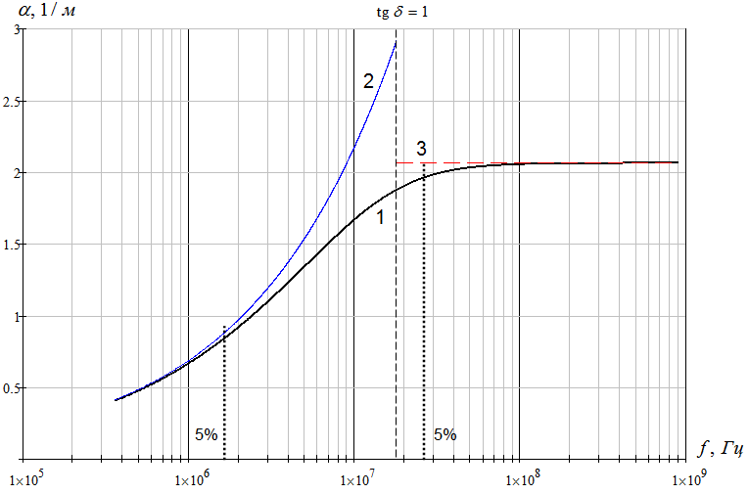
График коэффициента фазы:
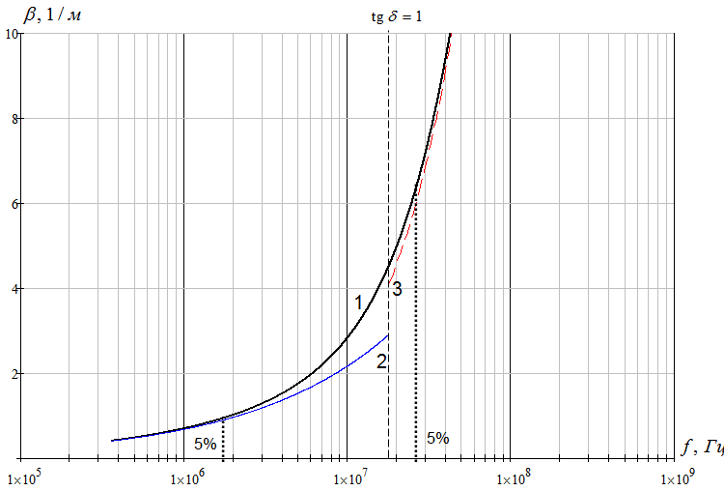

График длины волны:
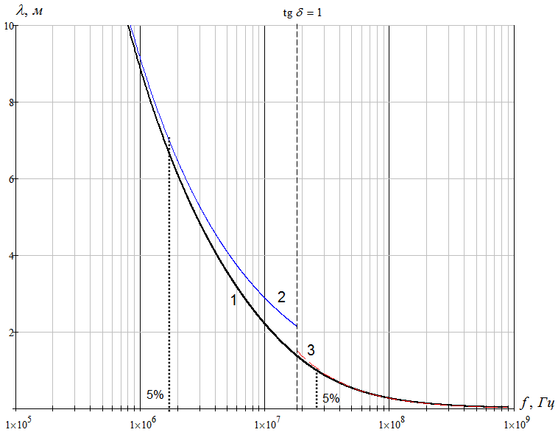
График фазовой скорости:
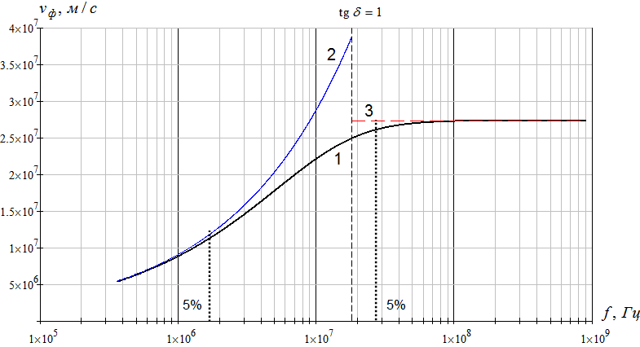

По графикам: приближенные формулы погрешность не выше 5% для хорошо проводящей среды при 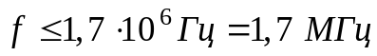 и для среды с малыми потерями при 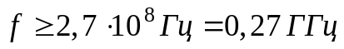.
3. Расчет параметров
На частоте 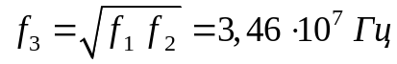
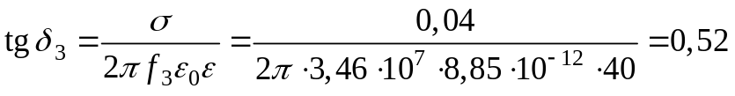.
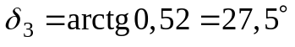.
Характеристическое сопротивление среды:
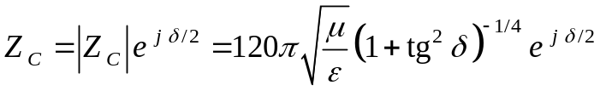.
Частота | 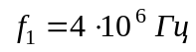 | 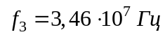 | 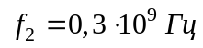
Коэффициент  фазы , 1/м | 1,54 | 8,19 | 68,9
Коэффициент  ослабления , 1/м | 1,23 | 2 | 2,06
Длина волны 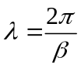, м | 4,09 | 0,768 | 0,091
Модуль характеристического  сопротивления 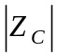, Ом | 48,1 | 97,3 | 103,2
Фаза характеристического  сопротивления  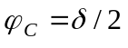, рад | 0,68 | 0,24 | 0,03

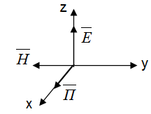
Комплексные амплитуды векторов напряженности электрического и магнитного полей и средней плотности потока мощности:
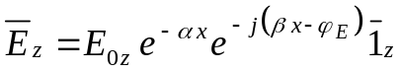,
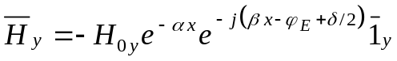,
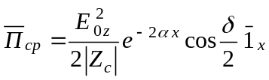.
Мгновенные значения векторов напряженности электрического и магнитного полей:
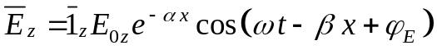,
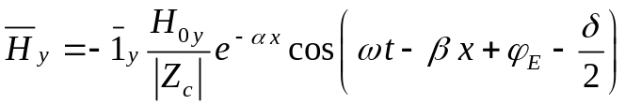.
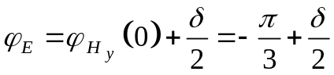.
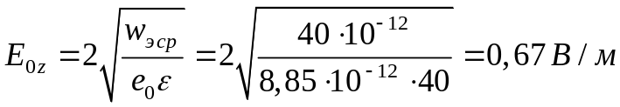.
На частоте 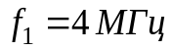:
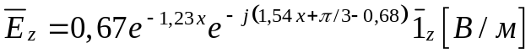
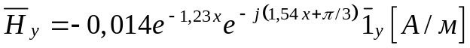,
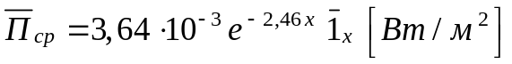.
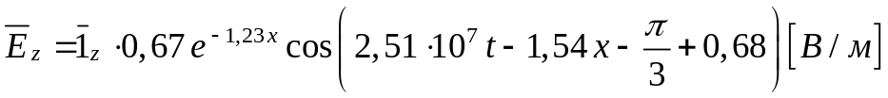,
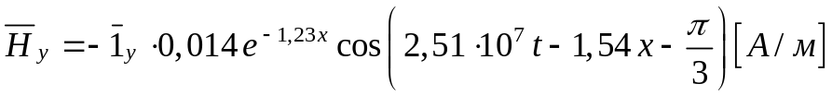.
На частоте 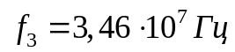:
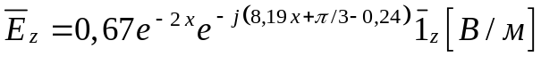,
,
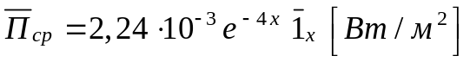.
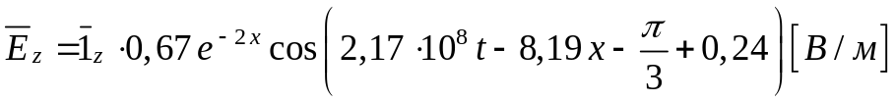,
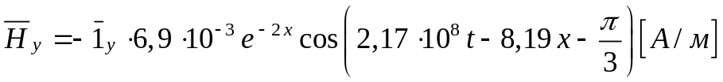.
На частоте 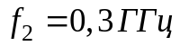:
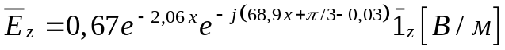
,
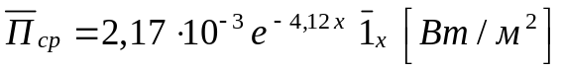.
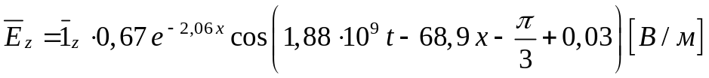,
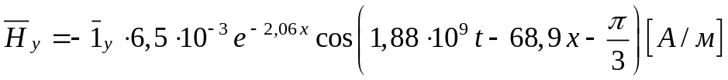.
На частоте 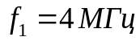:
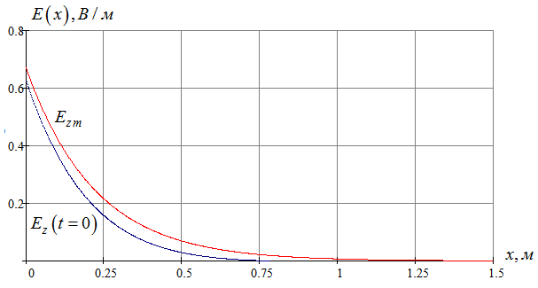
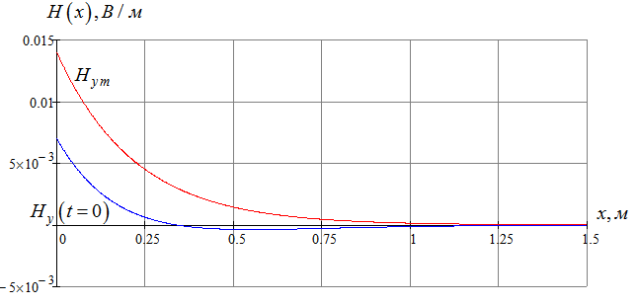
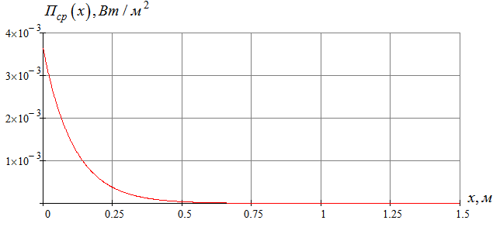
На частоте 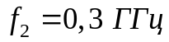:
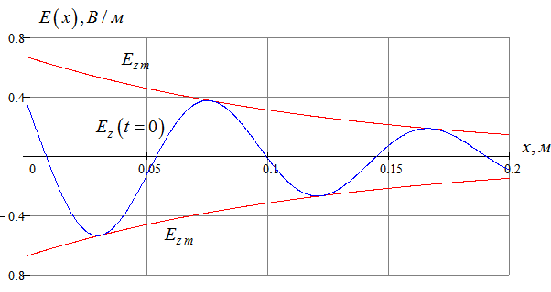
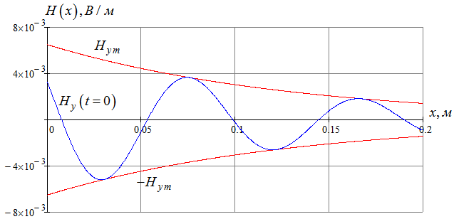
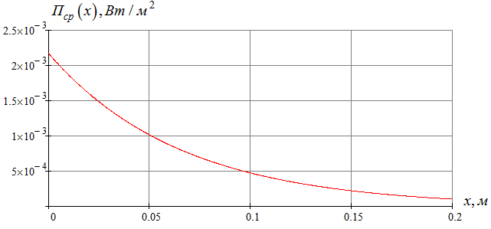

4. Выводы:
При увеличении частоты тангенс угла диэлектрических потерь уменьшается обратно пропорционально частоте. Поэтому коэффициент фазы с увеличением частоты возрастает, а коэффициент ослабления возрастает, но скорость возрастания постепенно уменьшается, и при больших частотах он становится практически постоянным. Соответственно длина волны с возрастанием частоты уменьшается обратно пропорционально коэффициенту фазы, а фазовая скорость увеличивается подобно коэффициенту ослабления и при больших частотах становится практически постоянной.
При меньшей частоте f₁ амплитуды полностью затухают на расстоянии, меньшем длины волны, поэтому синусоидальные колебания отсутствуют. При большей частоте f₂ на расстоянии 1,5λ амплитуда уменьшается только наполовину, поэтому видны периодические колебания значений.
Средняя плотность потока мощности затухает в два раза быстрее амплитуд, так как величина отрицательного показателя экспоненты для 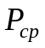 в два раза больше.
С уменьшением тангенса угла потерь уменьшается коэффициент ослабления, поэтому затухание на расстоянии уменьшается.
Так как фаза 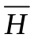 меньше фазы 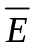 на 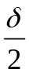, график мгновенных значений вектора (при t=0) сдвинут в сторону опережения относительно (влево), а во времени график будет сдвинут в сторону отставания (вправо).
При увеличении частоты 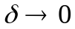 и графики и сближаются по фазе.

Часть 2. Отражение и преломление плоских волн
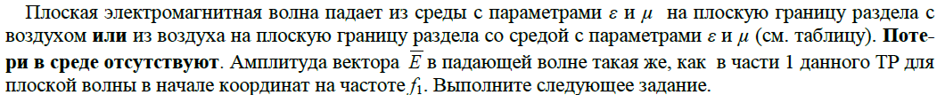
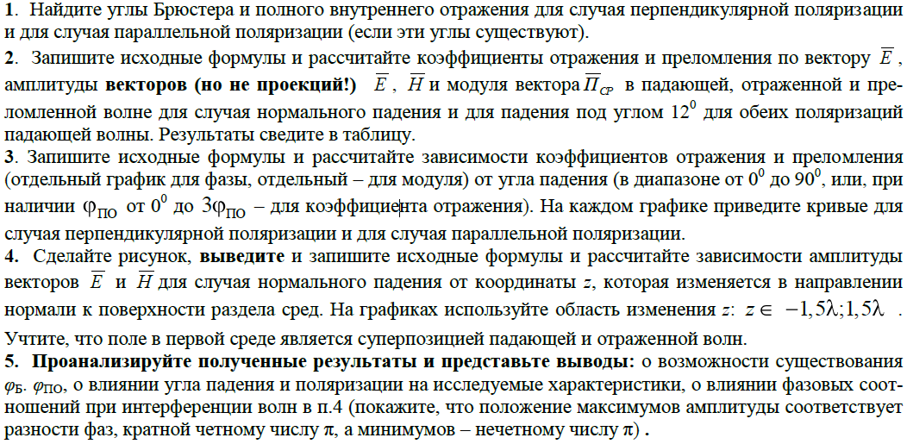
Дано: 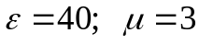; 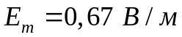; 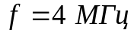.
падение – из среды в воздух.
Решение.
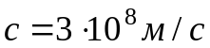.
.
Абсолютные электрическая и магнитная проницаемости среды:
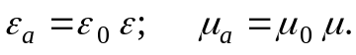
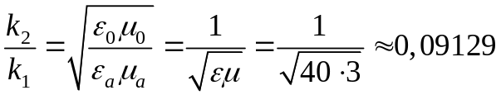.
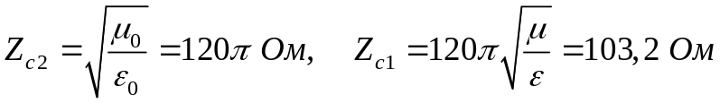.
1. Угол Брюстера определяется из условия 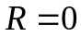.
Угол полного внутреннего отражения определяется из условия 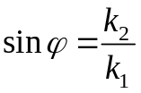.
Угол полного внутреннего отражения не зависит от вида поляризации:
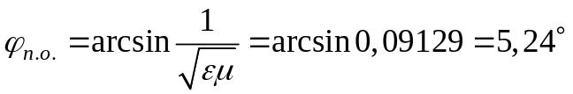.
Случай перпендикулярной поляризации:
Из условия и 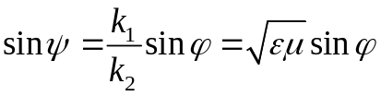 получаем 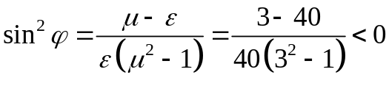.
Угол Брюстера не существует.
Случай параллельной поляризации:
Из условия 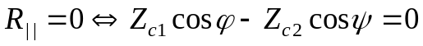 и 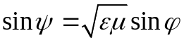 получаем 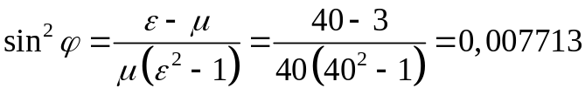.
Угол Брюстера: 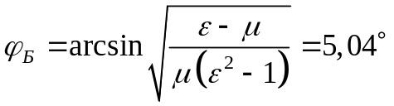.
2. Для перпендикулярной поляризации:
коэффициент отражения (по вектору ) 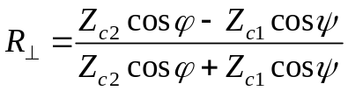,
коэффициент преломления 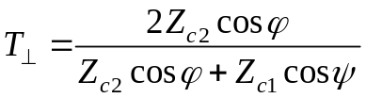.
Для параллельной поляризации:
коэффициент отражения 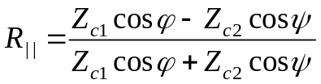,
коэффициент преломления 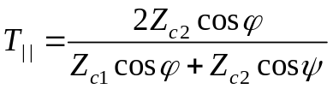.
Случай нормального падения:
Угол падения и угол отражения равны нулю: 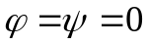.
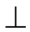 поляризация:
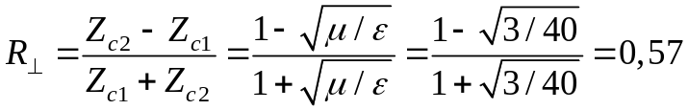.
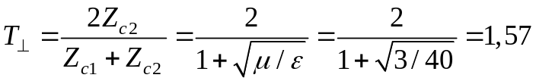.
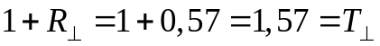 (верно).
Падающая волна:
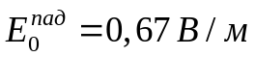, (амплитуда такая же, как в части 1 на частоте 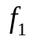)
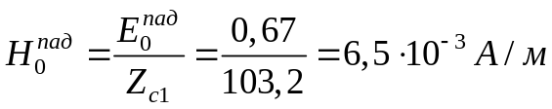,
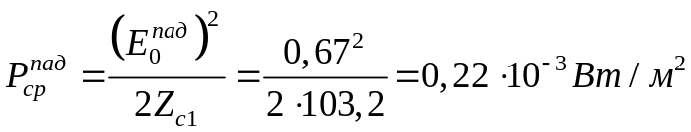.
Отраженная волна:
,
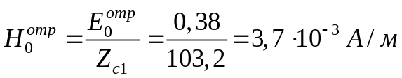,
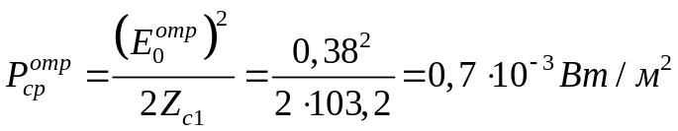.
Прошедшая волна:
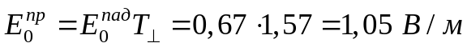,
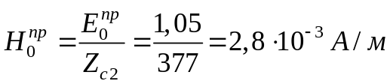,
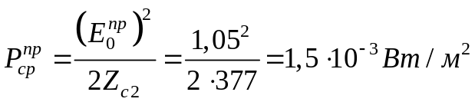.
поляризация:
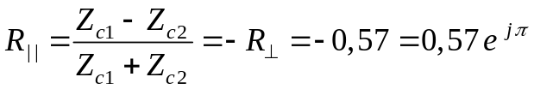.
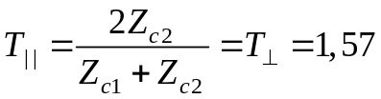.
При нормальном падении амплитуды векторов для случаев и поляризации одинаковы, так как модули коэффициентов отражения и преломления не меняются.
Случай падения под углом 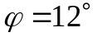:
Так как 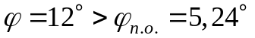, то будет происходить полное отражение.
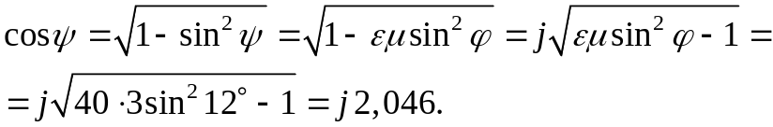
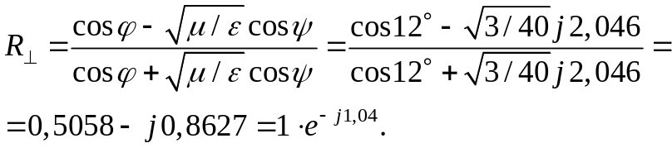
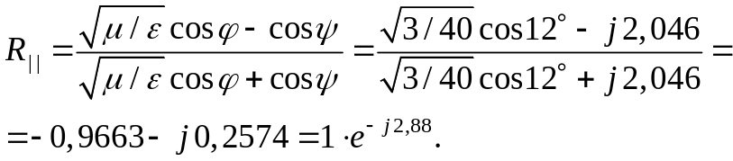
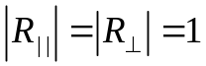.
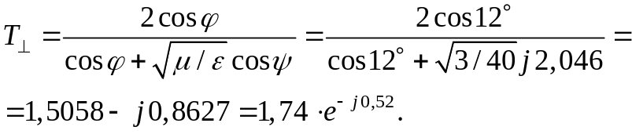
(верно).
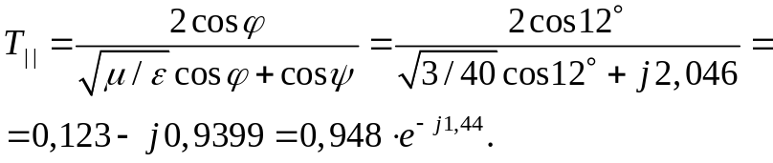
Амплитуды векторов отраженной волны равны амплитудам векторов падающей волны, так как модули коэффициентов отражения равны 1.
Амплитуды векторов прошедшей волны для поляризации:
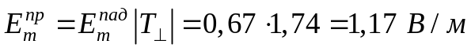,
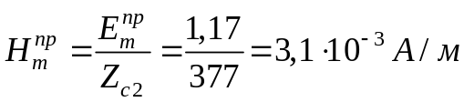,
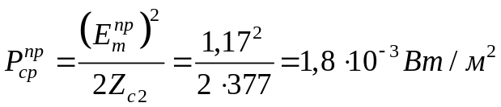.
Амплитуды векторов прошедшей волны для поляризации:
,
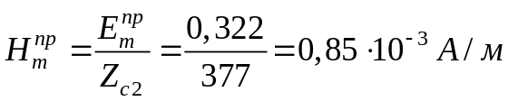,
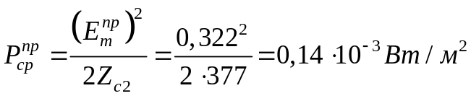.
 | Нормальное падение |  | Падение под углом 12°
 | поляризация | поляризация | поляризация | поляризация
R | 0,57 | -0,57 | 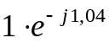 | 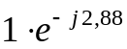
T | 1,57 | 1,308 | 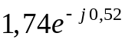 | 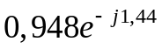
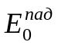,В/м | 0,67
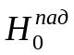,А/м | 6,5·10⁻³
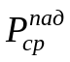,Вт/м² | 0,22·10⁻³
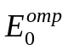,В/м | 0,38 |  | 0,67
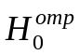,А/м | 3,7·10⁻³ |  | 6,5·10⁻³
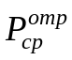,Вт/м² | 0,7·10⁻³ |  | 0,22·10⁻³
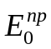,В/м | 1,05 |  | 1,17 | 0,322
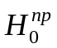,А/м | 2,8·10⁻³ |  | 3,1·10⁻³ | 0,85·10⁻³
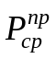,Вт/м² | 1,5·10⁻³ |  | 1,8·10⁻³ | 0,14·10⁻³

3. Расчет зависимости коэффициентов отражения и преломления от угла падения.
Перпендикулярная поляризация:
коэффициент отражения 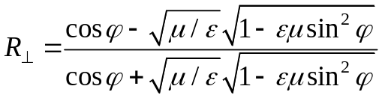,
коэффициент преломления 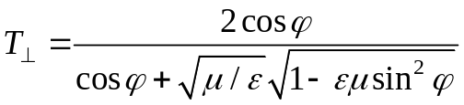.
Параллельная поляризация:
коэффициент отражения 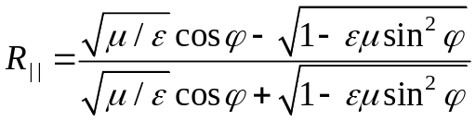,
коэффициент преломления 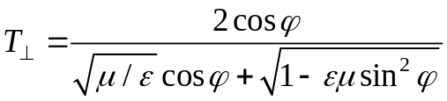.
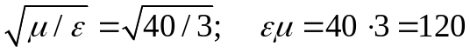.
Угол полного внутреннего отражения 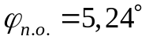.
Графики для модуля 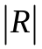 и фазы 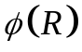 коэффициента отражения в интервале 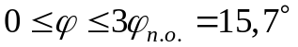:
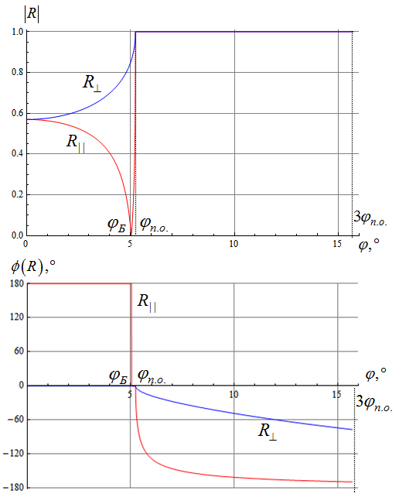
Графики для модуля и фазы коэффициента преломления в интервале 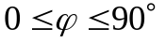:
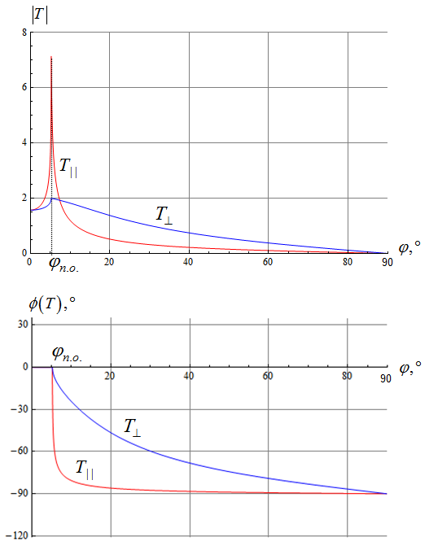
4. Случай нормального падения:
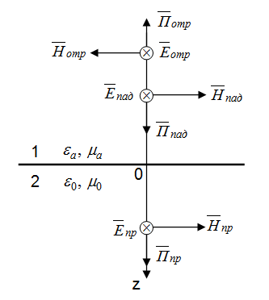
Комплексная амплитуда вектора в первой среде
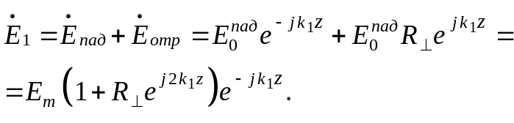
Амплитуда вектора в первой среде
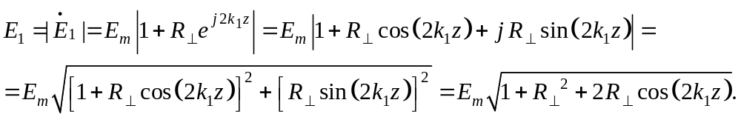
; 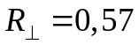.
Волновое число в первой среде
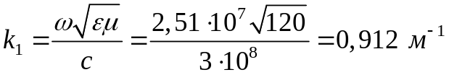.
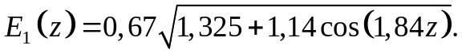
Комплексная амплитуда вектора в первой среде
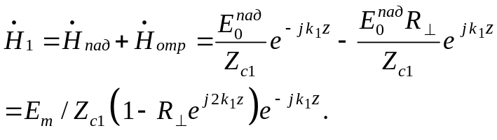
Амплитуда вектора в первой среде
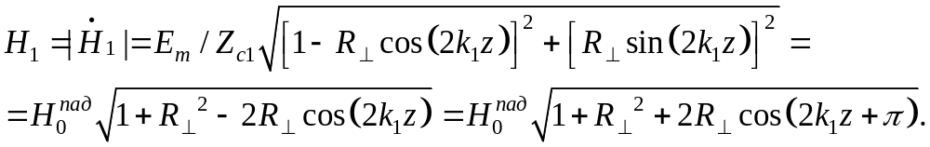
Комплексная амплитуда вектора во второй среде
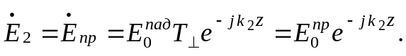
Амплитуды векторов и во второй среде не зависит от координаты:
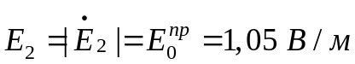; 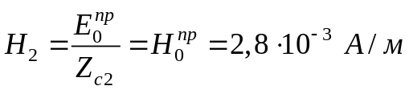.
Длина волны в первой среде 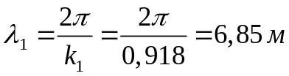.
Длина волны во второй среде 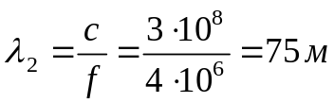.
Графики амплитуд волны в интервале 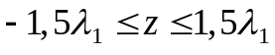:
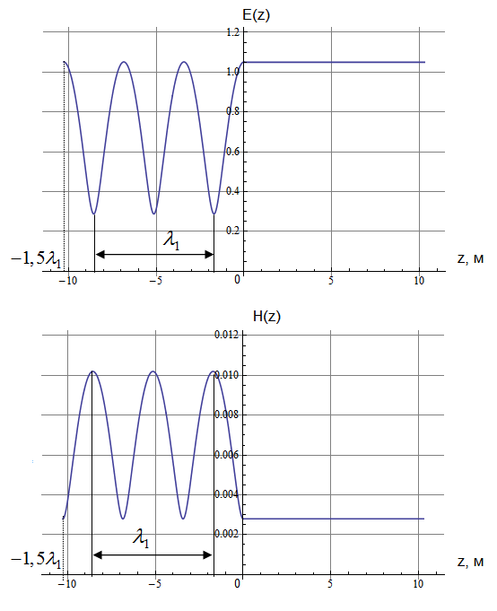
5. Выводы:
Угол Брюстера 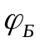 определяется из условия равенства нулю коэффициента отражения: . Угол Брюстера существует только в случае параллельной поляризации падающей волны, так как для перпендикулярной поляризации уравнение 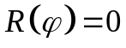 не имеет вещественных решений.
Угол полного внутреннего отражения 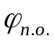 не зависит от вида поляризации и существует при 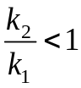, то есть при 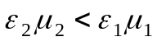 (вторая среда оптически менее плотная, чем первая).
При угле падения, равном , в случае параллельной поляризации коэффициент отражения равен 0, то есть волна полностью проходит во вторую среду. При угле падения, равном или большем , модуль коэффициента отражения равен 1. Значения R и T при 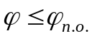 вещественные, а при 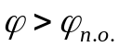 становятся комплексными. Модули коэффициентов преломления достигают максимума при 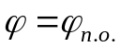, а при 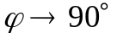 уменьшаются до 0, при этом их фазы отрицательны и приближаются к 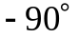.
При интерференции падающей и отраженной волн в первой среде возникает стоячая волна. Амплитуда изменяется с периодом, равным половине длины волны в первой среде. Максимумам амплитуды вектора соответствуют минимумы амплитуды вектора , так как они находятся в противофазе.
Максимумы амплитуды соответствуют разности фаз падающей и отраженной волн, кратной четному числу 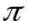, так как в этом случае волны находятся в фазе и складываются. Этому соответствует 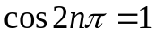 и максимальное выражение под корнем в формулах амплитуды.
Минимумы амплитуды соответствуют разности фаз падающей и отраженной волн, кратной нечетному числу , так как в этом случае волны находятся в противофазе и вычитаются. Этому соответствует 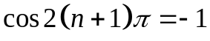 и минимальное выражение под корнем в формулах амплитуды.

